« Аnexa nr.3
la Regulamentul circulaţiei rutiere
Приложение № 3
к Правилам дорожного движения

INDICATOARE RUTIERE
ДОРОЖНЫЕ ЗНАКИ

I. INDICATOARE DE AVERTIZARE
ПРЕДУПРЕЖДАЮЩИЕ ЗНАКИ

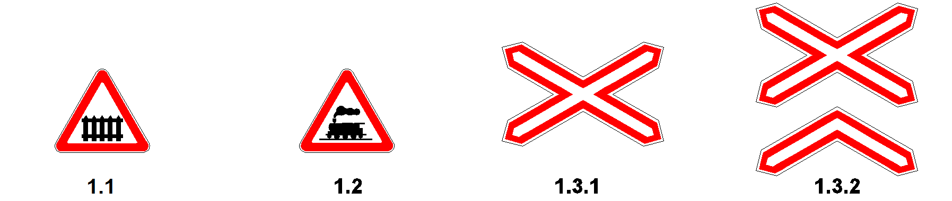

Trecere la nivel cu o cale ferată cu bariere | Trecere la nivel cu o cale ferată fără bariere | Cale ferată fără bariere cu o singură linie | Cale ferată fără bariere cu două sau mai multe linii
Железнодорожный переезд со шлагбаумом | Железнодорожный переезд без шлагбаума | Однопутная железная дорога без шлагбаума | Многопутная железная дорога без шлагбаума

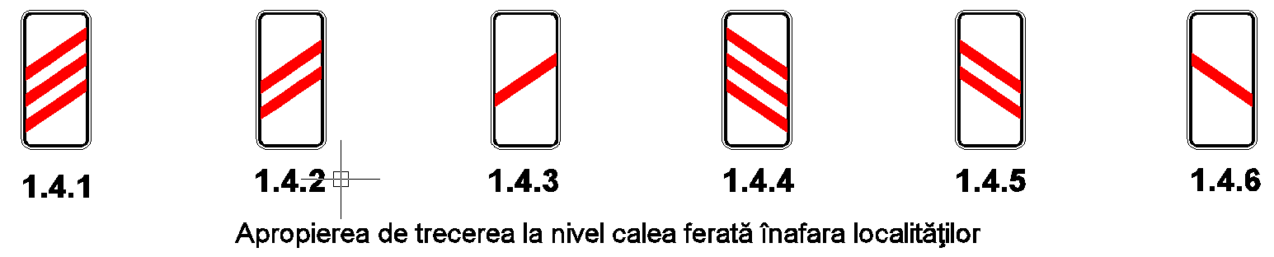

Apropiere de trecerea la nivel cu calea ferată în afara localităţilor
Приближение к железнодорожному переезду вне населенных пунктов

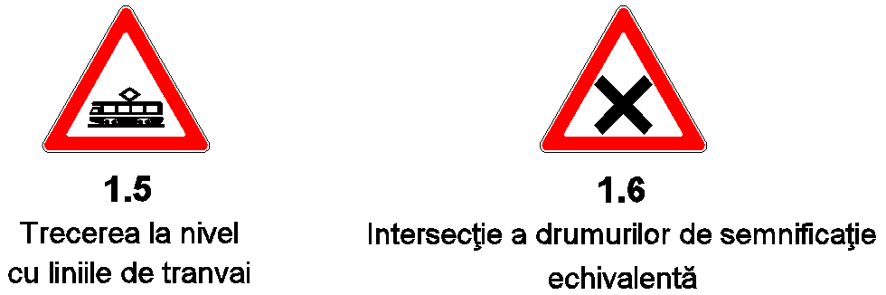

Trecere la nivel cu liniile de tramvai | Intersecţie a drumurilor de semnificaţie echivalentă
Пересечение с трамвайной линией | Пересечение равнозначных дорог

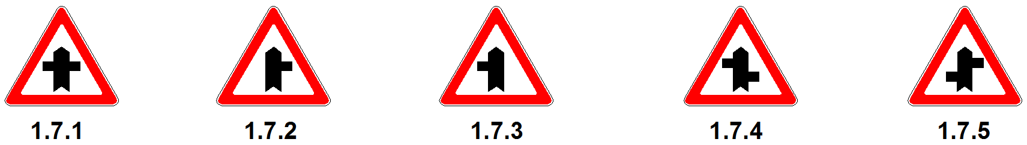

Intersecţie cu un drum fără prioritate
Пересечение со второстепенной дорогой

Intersecţie cu sens giratoriu | Semafor | Pod basculant sau bac de transbordare | Ieşire spre chei
Пересечение с круговым движением | Светофор | Разводной мост или паром | Выезд на набережную

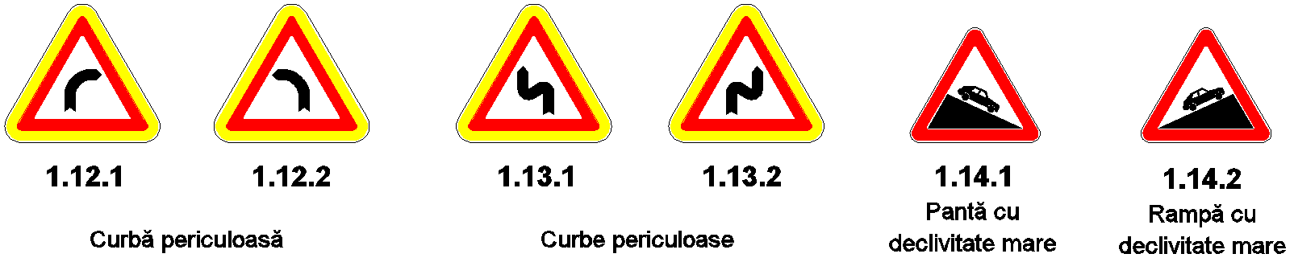

Curbă periculoasă | Curbe periculoase | Pantă cu declivitate mare | Rampă cu declivitate mare
Опасный поворот | Опасные повороты | Крутой спуск | Крутой подъем

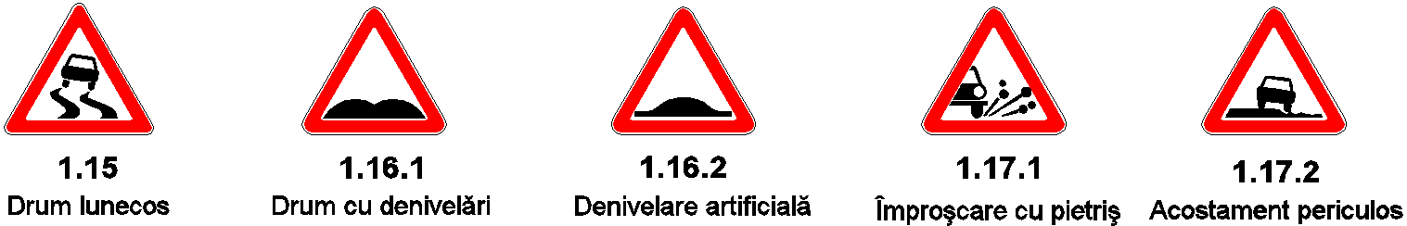

Drum alunecos | Drum cu denivelări | Denivelare artificială | Împroşcare cu pietriş | Acostament periculos
Скользкая дорога | Неровная дорога | Искусственная неровность | Выброс гравия | Опасная обочина

Drum îngustat | Circulaţie în dublu sens | Trecere pentru pietoni | Copii
Cужение дороги | Двухстороннее движение | Пешеходный переход | Дети

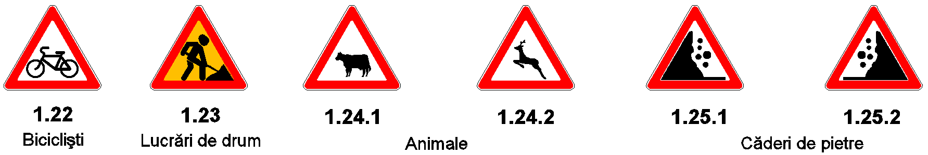

Biciclişti | Lucrări pe drum | Animale | Căderi de pietre
Велосипедисты | Дорожные работы | Животные | Падение камней

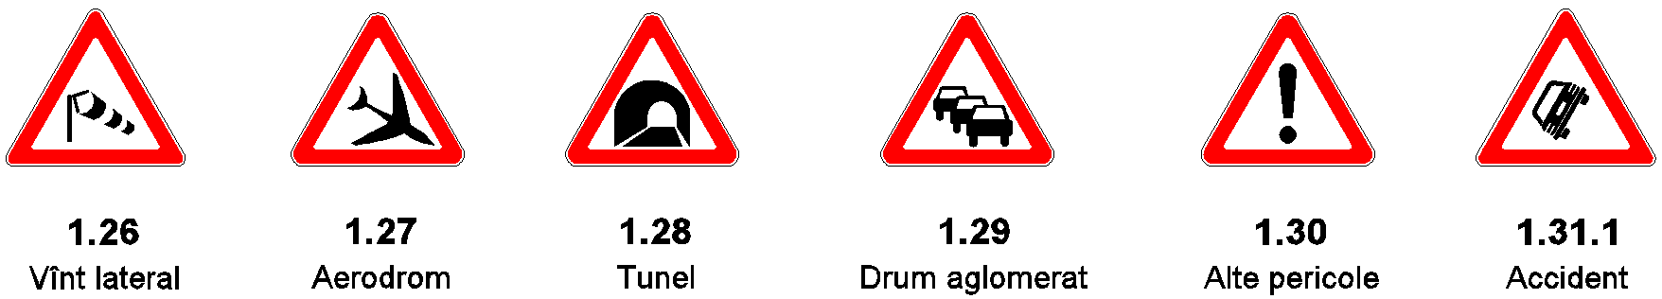

Vînt lateral | Aerodrom | Tunel | Drum aglomerat | Alte pericole | Accident
Боковой ветер | Аэродром | Тоннель | Дорожный затор | Прочие опасности | Авария

Punct negru | Direcția curbei periculoase
Черное пятно | Направление опасного поворота

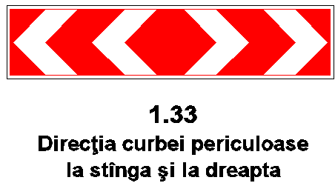 | 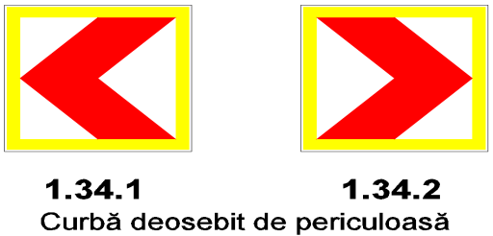
Direcţia curbei periculoase la stînga şi la dreapta | Curbă deosebit de periculoasă
Направление опасных поворотов налево и направо | Особо опасный поворот

II. INDICATOARE DE PRIORITATE
ЗНАКИ ПРИОРИТЕТА

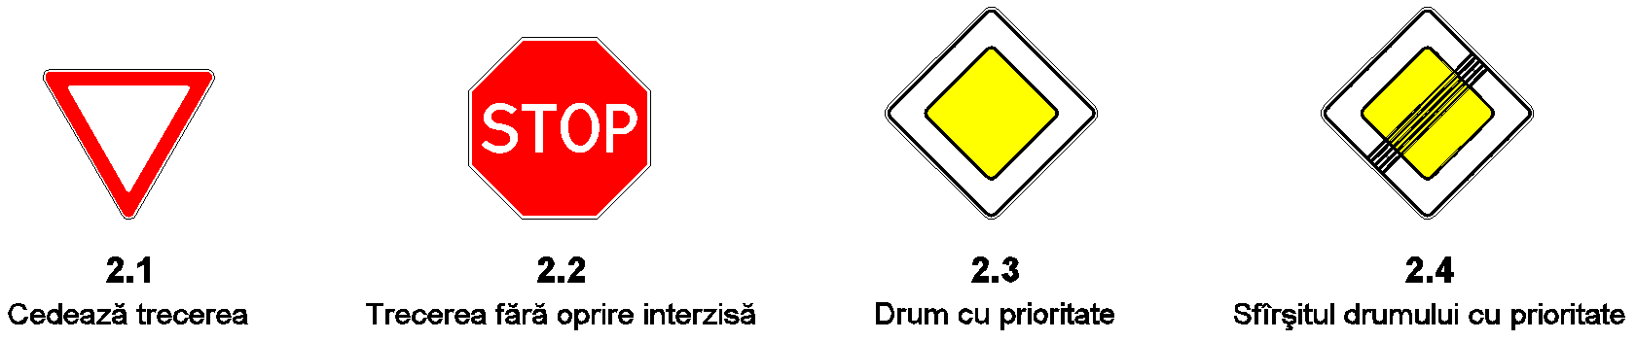

Cedează trecerea | Trecerea fără oprire interzisă | Drum cu prioritate | Sfîrşitul drumului cu prioritate
Уступи дорогу | Проезд без остановки запрещен | Главная дорога | Конец главной дороги

Prioritate pentru circulaţia din sens opus | Prioritate în raport cu circulaţia din sens opus
Преимущество встречного движения | Преимущество перед встречным движением

III. INDICATOARE DE INTERZICERE ȘI RESTRICȚIE
ЗАПРЕЩАЮЩИЕ И ОГРАНИЧИВАЮЩИЕ ЗНАКИ

Acces interzis | Circulație interzisă | Circulație interzisă autovehiculelor | Circulație interzisă autocamioanelor | Circulație interzisă motocicletelor | Circulație interzisă ciclomotoarelor
Въезд  запрещен | Движение запрещено | Движение механических транспортных средств запрещено | Движение  грузовых автомобилей запрещено | Движение мотоциклов запрещено | Движение мопедов  запрещено

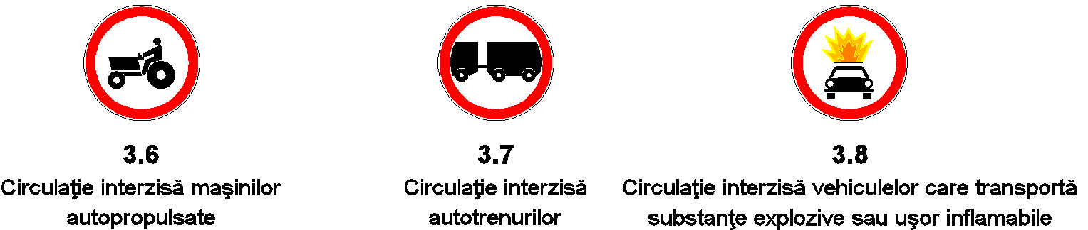

Circulaţie interzisă maşinilor autopropulsate | Circulaţie interzisă autotrenurilor | Circulaţie interzisă vehiculelor care transportă substanţe explozive sau uşor inflamabile
Движение самоходных машин запрещено | Движение автопоездов запрещено | Движение транспортных средств, перевозящих взрывчатые и легковоспламеняющиеся грузы, запрещено

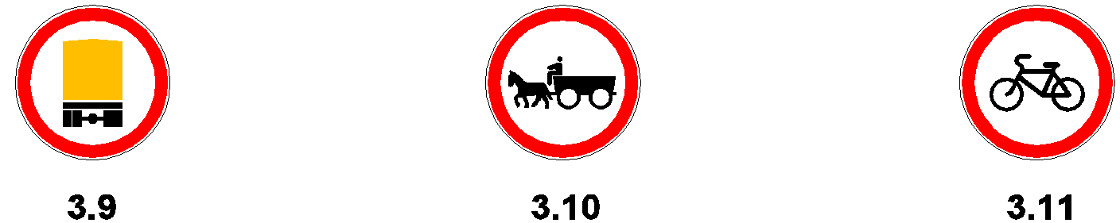

Circulaţie interzisă vehiculelor care transportă încărcături periculoase | Circulaţie interzisă vehiculelor cu tracţiune animală | Circulaţie interzisă bicicletelor
Движение транспортных средств, перевозящих опасные грузы запрещено | Движение гужевого транспорта запрещено | Движение на велосипедах запрещено

Circulaţie interzisă pietonilor cu cărucioare de marfă | Circulaţie interzisă pietonilor | Masă limitată | Masă limitată pe axă
Движение пешеходов с товарными тележками запрещено | Движение пешеходов запрещено | Ограничение массы | Ограничение массы, приходящейся на ось

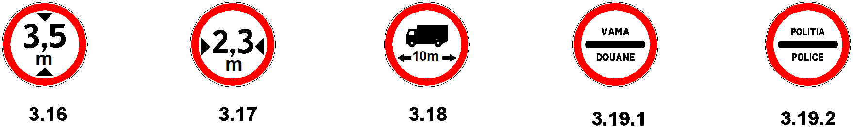

Înălţime limitată | Lăţime limitată | Lungime limitată | Vama | Poliţia
Ограничение высоты | Ограничение ширины | Ограничение длины | Таможня | Полиция

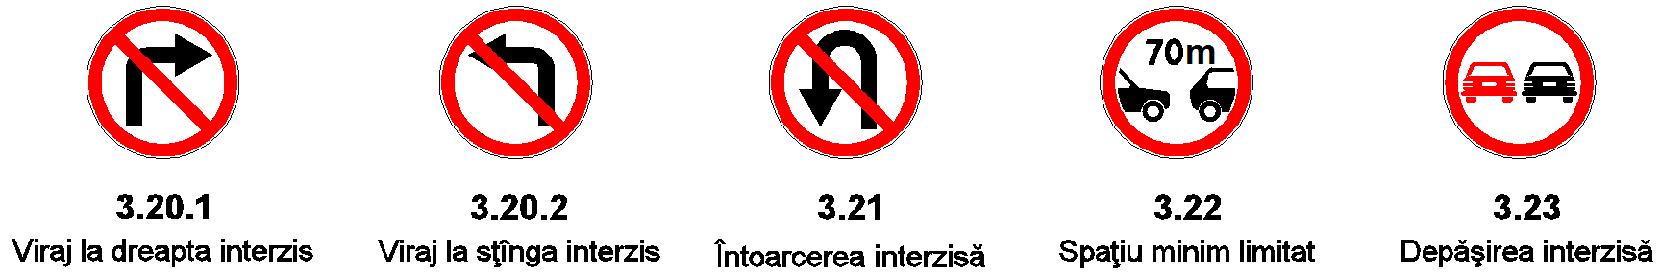

Viraj la dreapta interzis | Viraj la stînga interzis | Întoarcere interzisă | Spaţiu minim limitat | Depăşire interzisă
Поворот направо запрещен | Поворот налево запрещен | Разворот запрещен | Ограничение минимальной дистанции | Обгон запрещен

Sfîrşitul zonei de interzicere a depăşirii | Depăşire interzisă autocamioanelor | Sfîrşitul zonei de interziere a depăşirii pentru autocamioane | Viteză maximă limitată | Sfîrşitul zonei cu viteză maximă limitată
Конец зоны запрещения  обгона | Обгон грузовым автомобилям запрещен | Конец зоны запрещения обгона грузовым автомобилям | Ограничение максимальной скорости | Конец зоны ограничения  максимальной скорости

Viteză maximă limitată pe categorii de autovehicule | Claxonat interzis | Oprire interzisă | Staţionare interzisă
Ограничение максимальной скорости по категориям  транспортных средств | Подача звукового сигнала запрещена | Остановка запрещена | Стоянка запрещена

Staţionare interzisă în zilele impare ale lunii | Staţionare interzisă în zilele pare ale lunii | Sfîrşitul tuturor restricţiilor
Стоянка запрещена по нечетным числам месяца | Стоянка запрещена по четным числам месяца | Конец всех ограничений
3.34.
Acces interzis autovehiculelor utilate cu sistem de alimentare cu gaze
Доступ запрещен для транспортных средств, оборудованных газовой системой питания

IV. INDICATOARE DE SENS OBLIGATORIU
ПРЕДПИСЫВАЮЩИЕ ЗНАКИ

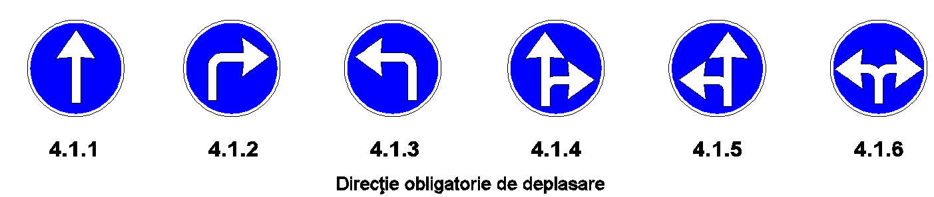

Direcţie obligatorie de deplasare
Обязательное направление движения

Direcţie obligatorie de ocolire a obstacolului | Sens giratoriu | Pistă pentru biciclişti | Sfîrşitul pistei pentru biciclişti
Обязательное направление объезда препятствия | Круговое движение | Велосипедная дорожка | Конец велосипедной дорожки

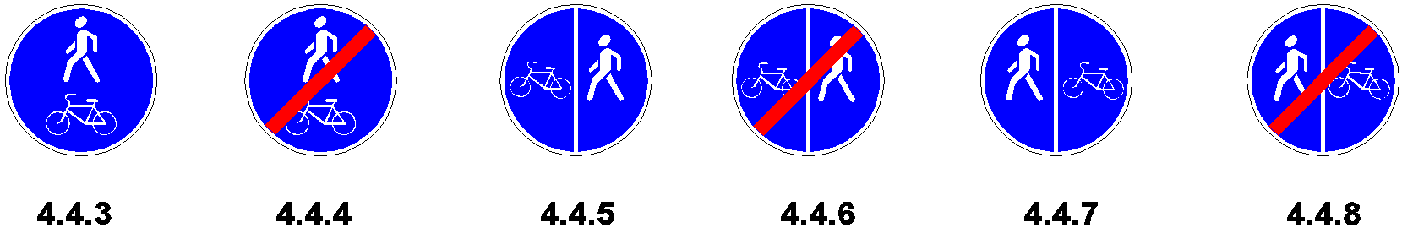

Pistă comună pentru pietoni și bicicliști | Sfîrșitul pistei comune pentru pietoni și bicicliști | Piste delimitate pentru biciclişti şi pietoni | Sfîrşitul pistei delimitate pentru biciclişti şi pietoni | Piste delimitate pentru pietoni şi biciclişti | Sfîrşitul pistei delimitate pentru pietoni şi biciclişti
Общая дорожка для пешеходов  и велосипедов | Конец общей дорожки для пешеходов и велосипедистов | Раздельные дорожки для велосипедистов и пешеходов | Конец раздельных дорожек для велосипедистов и пешеходов | Раздельные дорожки для пешеходов и велосипедистов | Конец раздельных дорожек для пешеходов и велосипедистов

Pistă pentru pietoni | Sfîrșitul pistei pentru pietoni | Viteză minimă limitată | Sfîrșitul zonei cu viteză minimă limitată | Lanțuri antiderapante obligatorii | Sfîrșitul obligației de a folosi lanțuri antiderapante
Пешеходная  дорожка | Конец пешеходной дорожки | Ограничение минимальной скорости | Конец зоны ограничения минимальной скорости | Обязательное применение цепей противоскольжения | Конец обязательного применения цепей противоскольжения

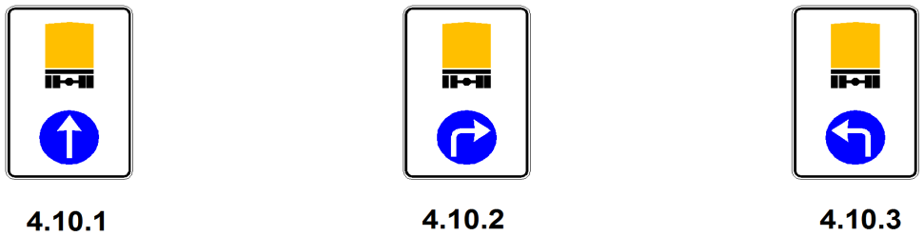

Direcție obligatorie pentru vehiculele care transportă încărcături periculoase
Обязательное направление движение транспортных средств, перевозящих опасные грузы

V. INDICATOARE DE INFORMARE ŞI ORIENTARE
ИНФОРМАЦИОННО-УКАЗАТЕЛЬНЫЕ ЗНАКИ

a) De informare
Информационные
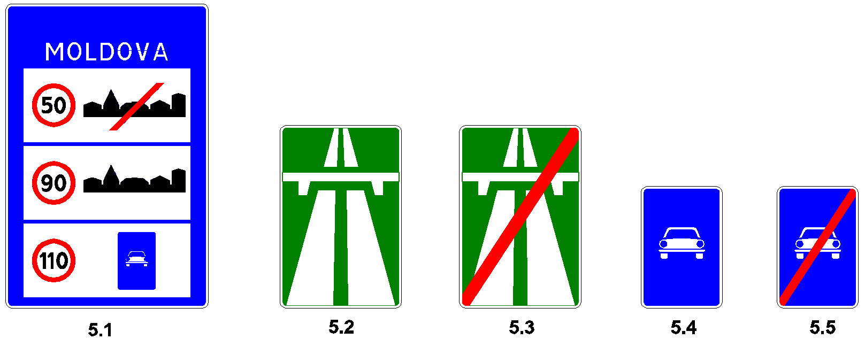

Limite generale de viteză | Autostradă | Sfîrșit de autostradă | Drum pentru automobile | Sfîrșitul drumului pentru automobile
Общее ограничение скорости | Автомагистраль | Конец автомагистрали | Дорога для автомобилей | Конец дороги  для автомобилей

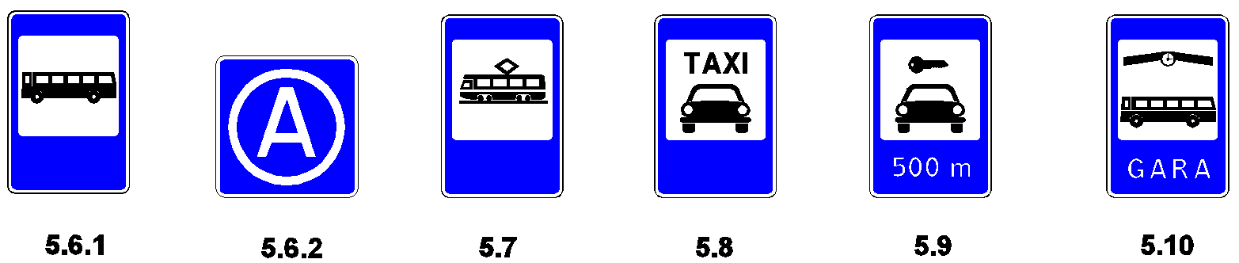

Stație pentru autovehiculele de rută | Pavilion de așteptare a vehiculelor de rută | Stație de tramvai | Stație de taxi | Închirieri de automobile | Gară auto
Остановка маршрутных транспортных средств | Павильон для ожидания маршрутных транспортных средств | Трамвайная остановка | Место стоянки такси | Прокат автомобилей | Автовокзал

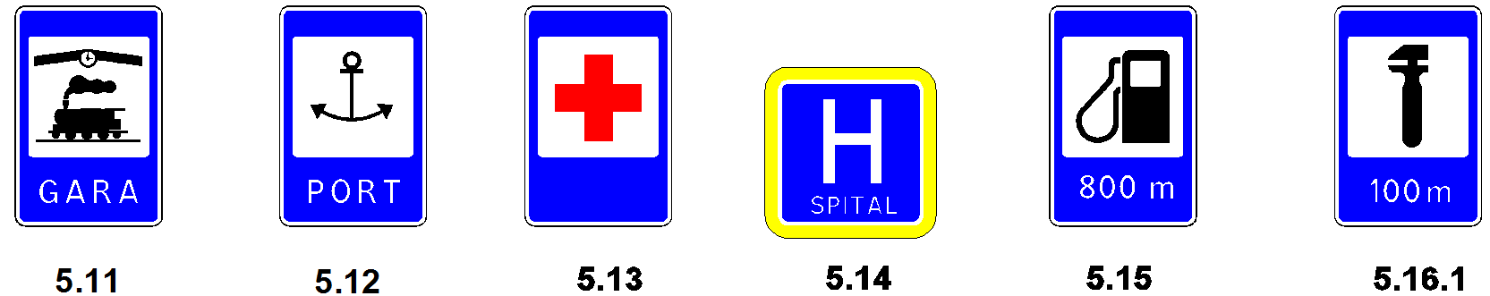

Gară de trenuri | Port | Punct de asistență medicală | Spital | Stație de alimentare cu combustibil | Autoservice
Железнодорожный вокзал | Порт | Пункт медицинской помощи | Больница | Автозаправочная станция | Автосервис

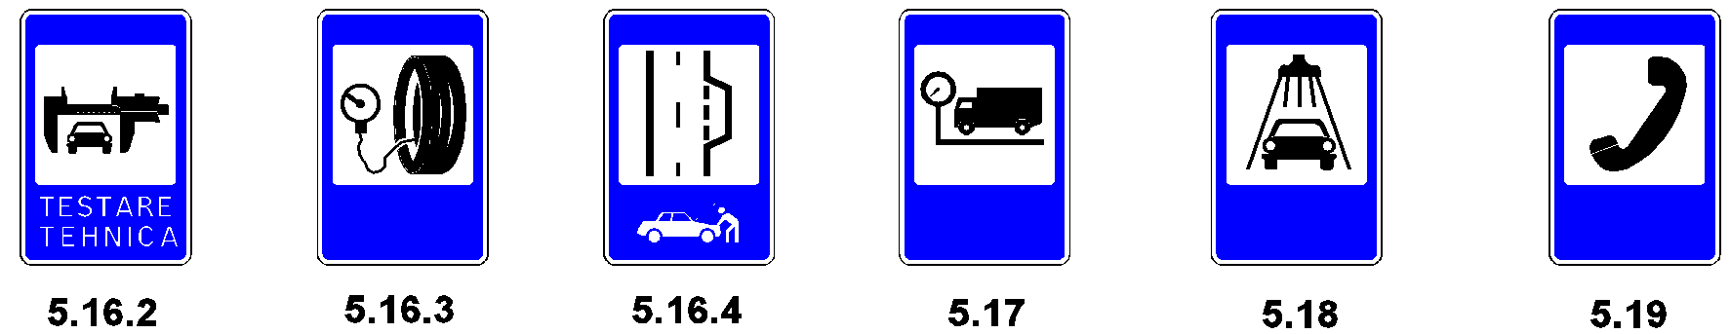

Stație de testare tehnică | Vulcanizare | Refugiu rezervat depanării | Cîntar autovehicule | Spălătorie | Telefon
Станция технического контроля | Вулканизация | Место для аварийной остановки | Автомобильные весы | Мойка | Телефон

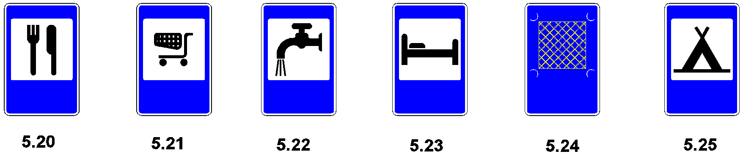

Restaurant | Centru comercial | Apă potabilă | Hotel sau motel | Loc de intersectare a carosabilelor | Camping
Ресторан | Торговый центр | Питьевая вода | Гостиница или мотель | Место пересечения проезжих частей | Кемпинг

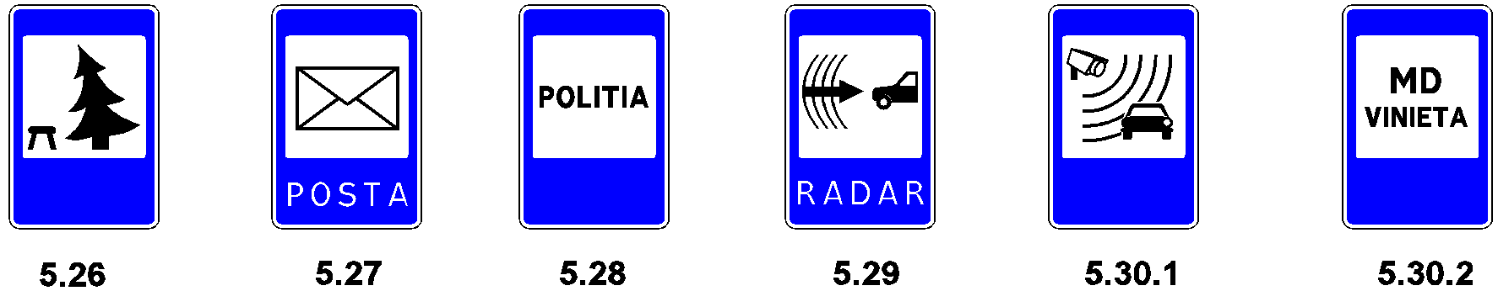

Loc pentru popas | Poșta | Poliția | Atenție, radar | Monitorizare trafic | Vinietă
Место отдыха | Почта | Полиция | Внимание, радар | Мониторинг дорожного движения | Виньета

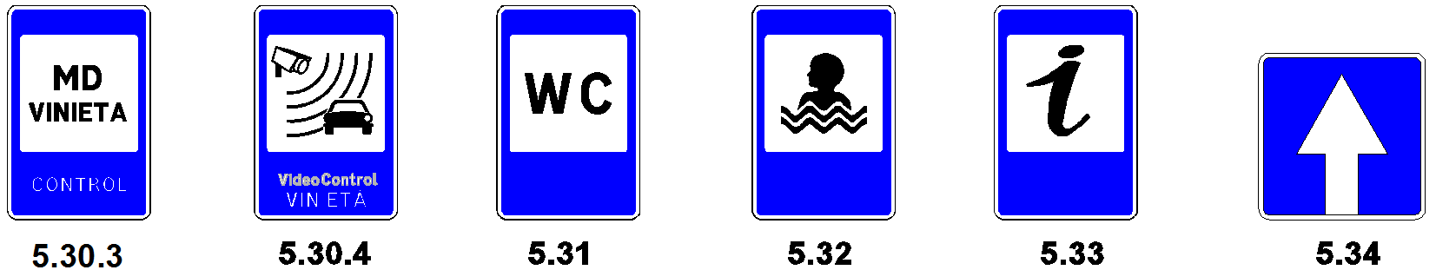

Control vinietă | Control video al vinietei | WC | Plajă sau piscină | Punct de informare | Drum cu sens unic
Контроль виньеты | Видеоконтроль виньеты | Туалет | Пляж или плавательный бассейн | Пост туристической информации | Дорога с односторонним движением

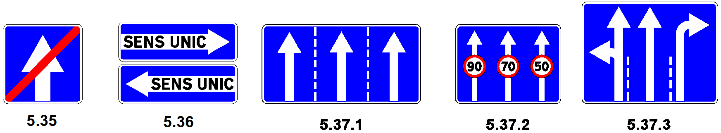

Sfîrșitul drumului cu sens unic | Intrare pe drumul cu sens unic | Direcțiile de deplasare pe benzi
Конец дороги с односторонним движением | Выезд на дорогу с односторонним движением | Направление движения по полосам

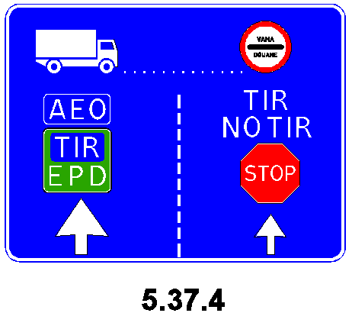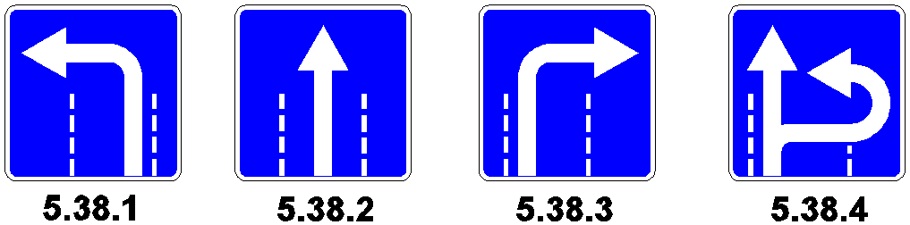

Direcțiile de deplasare pe benzi | Direcția de deplasare pe bandă
Направление движения по полосам | Направление движения по полосе

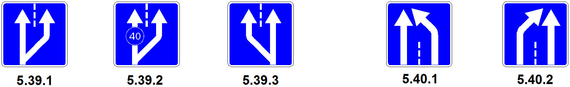

Bandă suplimentară | Sfîrșitul benzii
Дополнительная полоса | Конец полосы

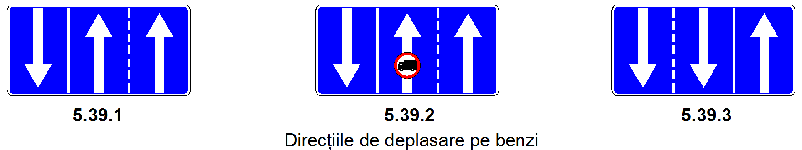
5.41.1 | 5.41.2 | 5.41.3

Direcţiile de deplasare pe benzi
Направление движения по полосам

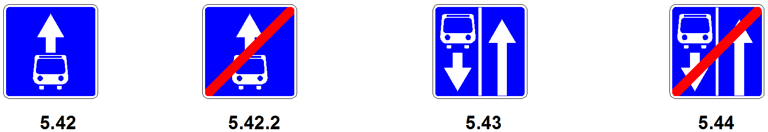
5.42.1 | 5.42.2 | 5.43 | 5.44

Bandă rezervată vehiculelor de rută | Sfîrşitul benzii rezervate vehiculelor de rută | Drum cu bandă rezervată vehiculelor de rută | Sfîrşitul drumului cu bandă rezervată vehiculelor de rută
Полоса для маршрутных транспортных средств | Конец полосы для маршрутных транспортных средств | Дорога с полосой для маршрутных транспортных средств | Конец дороги с полосой для маршрутных транспортных средств

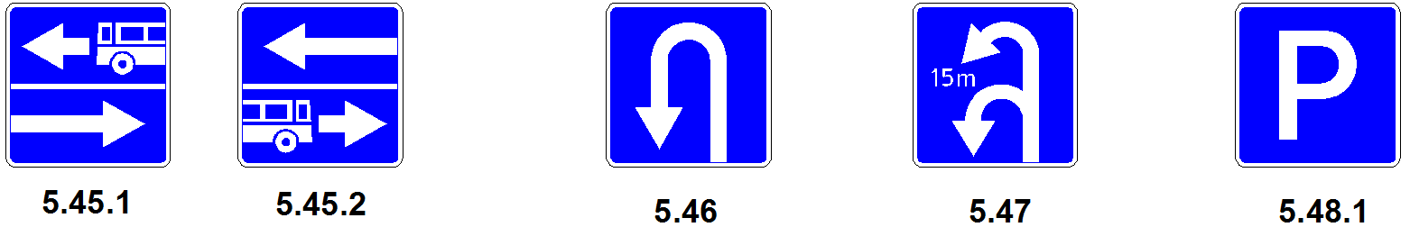

Intrare pe drumul cu bandă rezervată vehiculelor de rută | Loc de întoarcere | Zonă de întoarcere | Parcare
Выезд на дорогу с полосой для  маршрутных транспортных средств | Место для разворота | Зона для разворота | Парковка

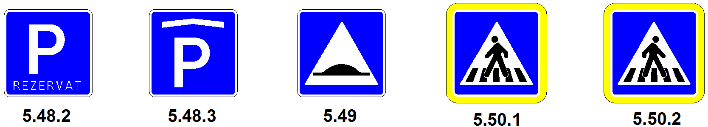

Parcare rezervată | Parcare subterană sau terestră etajată | Denivelare artificială | Trecere pentru pieton
Зарезервированная парковка | Подземная или надземная многоэтажная парковка | Искусственная неровность | Пешеходный переход

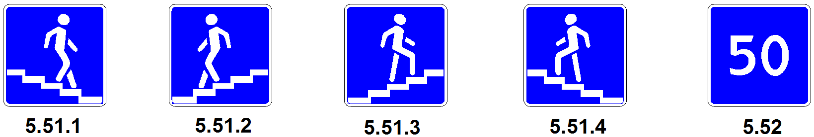

Trecere denivelată pentru pietoni | Viteză recomandată
Пешеходный переход на разных уровнях | Рекомендуемая скорость

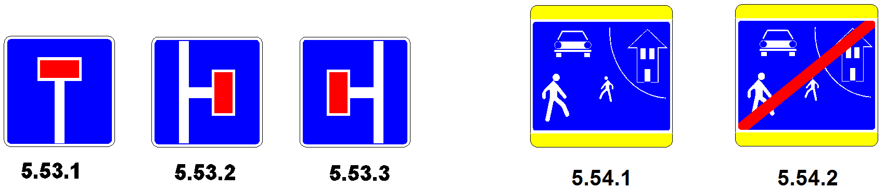

Drum fără ieșire | Zonă rezidențială | Sfîrșitul zonei rezidențiale
Дорога, не имеющая сквозного проезда | Жилая зона | Конец жилой зоны

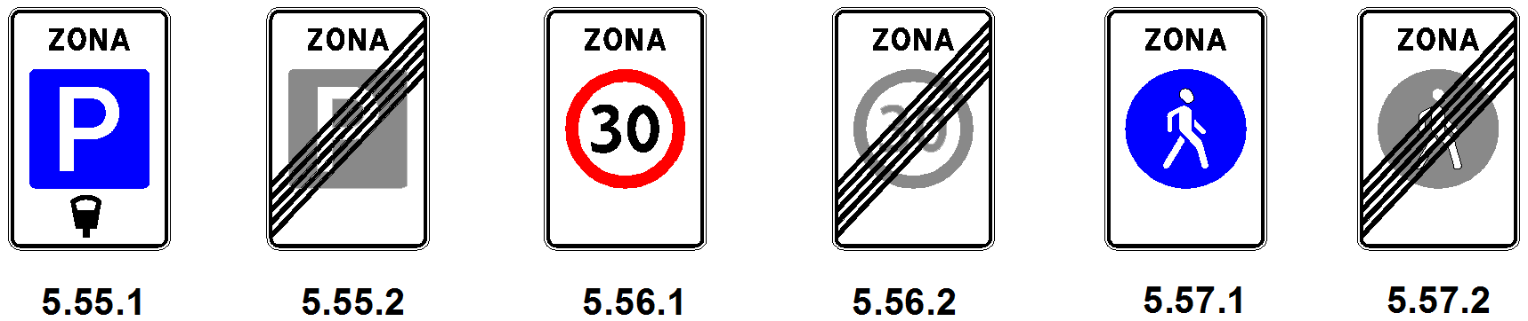

Intrare în zona de parcare | Ieșire din zona de parcare | Zonă cu viteză maximă limitată | Sfîrșitul zonei cu viteză maximă limitată | Zonă pietonală | Sfîrșitul zonei pietonale
Въезд в зону парковки | Выезд из зоны парковки | Зона с ограниченной максимальной скоростью | Конец зоны с ограниченной максимальной скоростью | Пешеходная зона | Конец пешеходной зоны

b) De orientare
Указательные

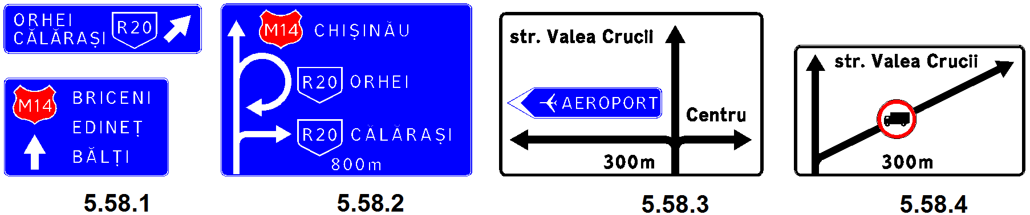

Presemnalizarea direcțiilor de deplasare
Предварительный указатель направлений

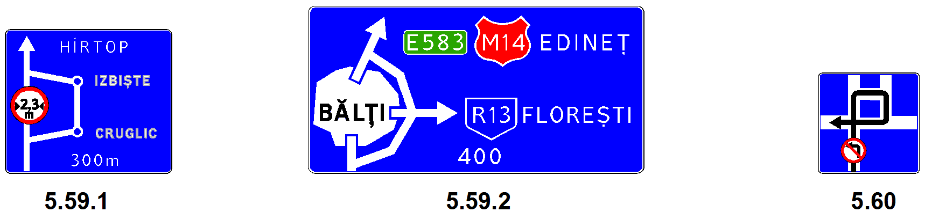

Schemă de ocolire | Presemnalizarea traseului de ocolire a localității | Traseu de urmat pentru schimbarea direcţiei de mers
Схема объезда | Предварительный указатель объезда населенного пункта | Схема для изменения направления движения

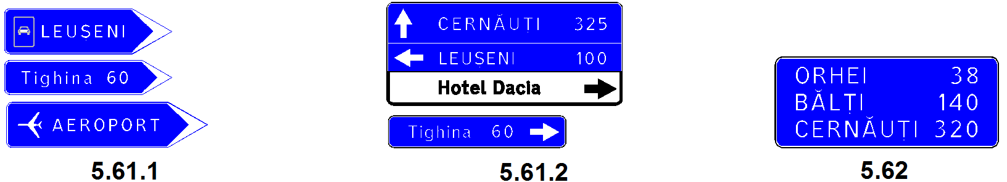

Direcțiile de deplasare spre anumite localități sau obiective | Distanțele pînă la localitățile indicate
Направление движения к населенным пунктам или другим объектам | Расстояние до указанных населенных пунктов

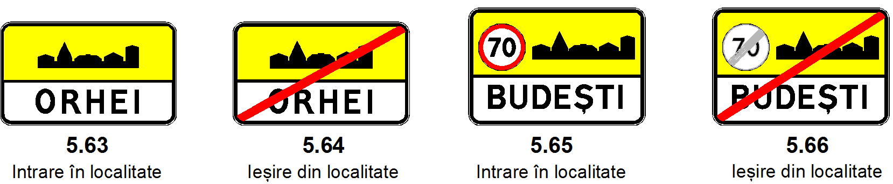

Intrare în localitate | Ieşire din localitate | Intrare în localitate | Ieşire din localitate
Въезд в населенный пункт | Выезд из населенного пункта | Въезд в населенный пункт | Выезд из населенного пункта

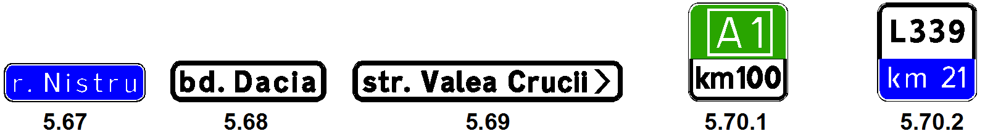

Denumirea rîului sau altui obiectiv | Denumirea străzii | Direcția spre stradă | Indicator kilometric pentru autostrăzi | Indicator kilometric pentru drumuri locale
Наименование реки или другого объекта | Наименование улицы | Направление к улице | Километровый знак для  автомагистралей | Километровый знак для местных дорог

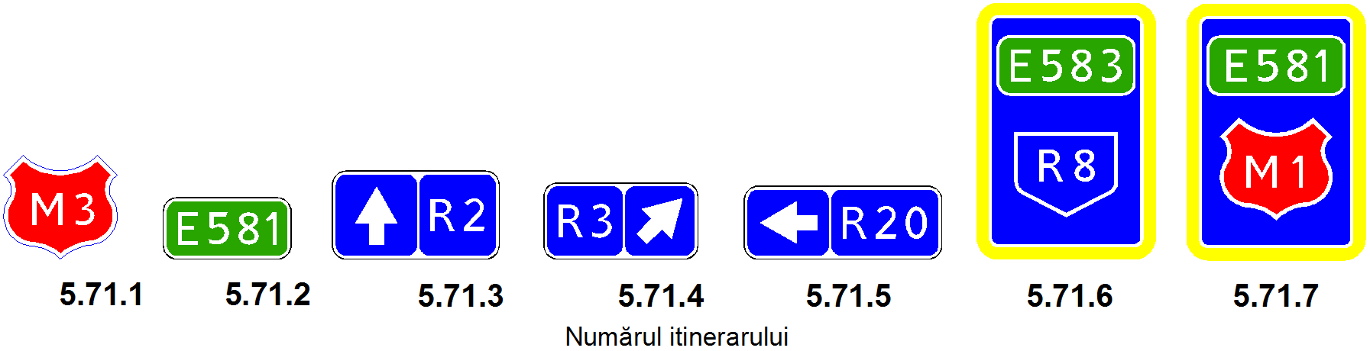

Numărul itinerarului
Номер маршрута

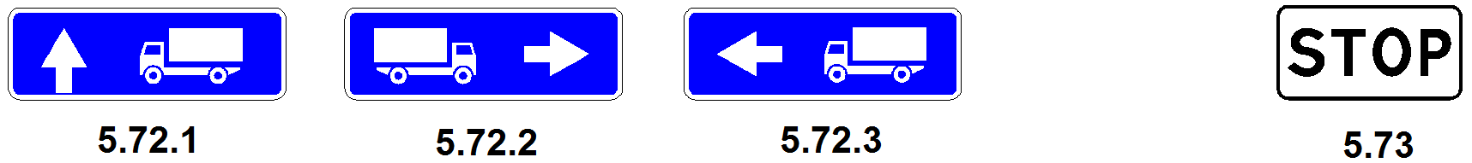

Direcțiile de circulație recomandate pentru autocamioane | Loc de oprire
Рекомендуемое направление движения грузовым автомобилям | Место для остановки

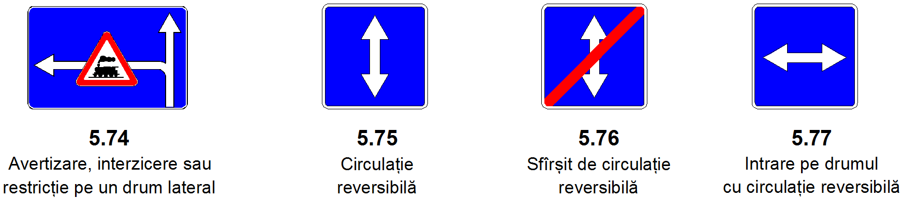

Avertizare, interzicere sau restricţie pe un drum lateral | Circulaţie reversibilă | Sfîrşit de circulaţie reversibilă | Intrare pe drumul cu circulaţie reversibilă
Предупреждение, запрещение или ограничение на пересекаемой дороге | Реверсивное движение | Конец реверсивного движения | Выезд на дорогу с реверсивным движением

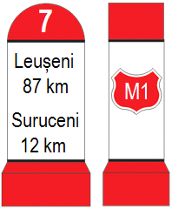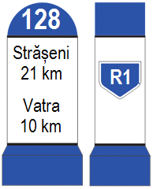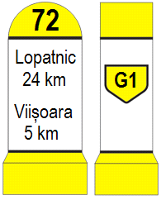

5.78.1 | 5.78.2 | 5.78.3
Bornă kilometrică
Километровая тумба

c) De informare turistică
Туристической информации

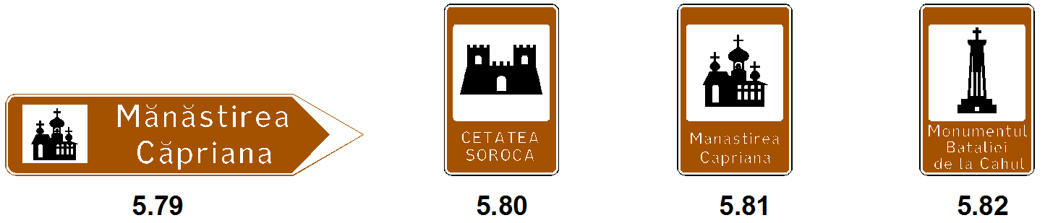
Direcţie spre obiectivul turistic | Cetate | Mănăstire | Monument
Направление к туристическому объекту | Крепость | Монастырь | Памятник

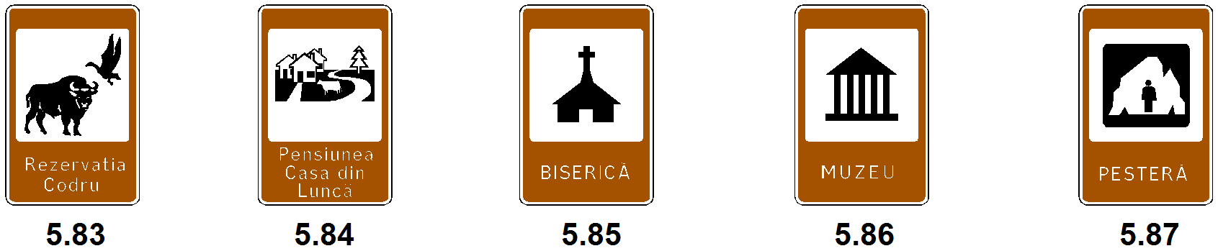

Rezervaţie naturală | Pensiune agroturistică | Biserică | Muzeu | Peşteră
Природный заповедник | Гостиница для агротуристов | Церковь | Музей | Пещера

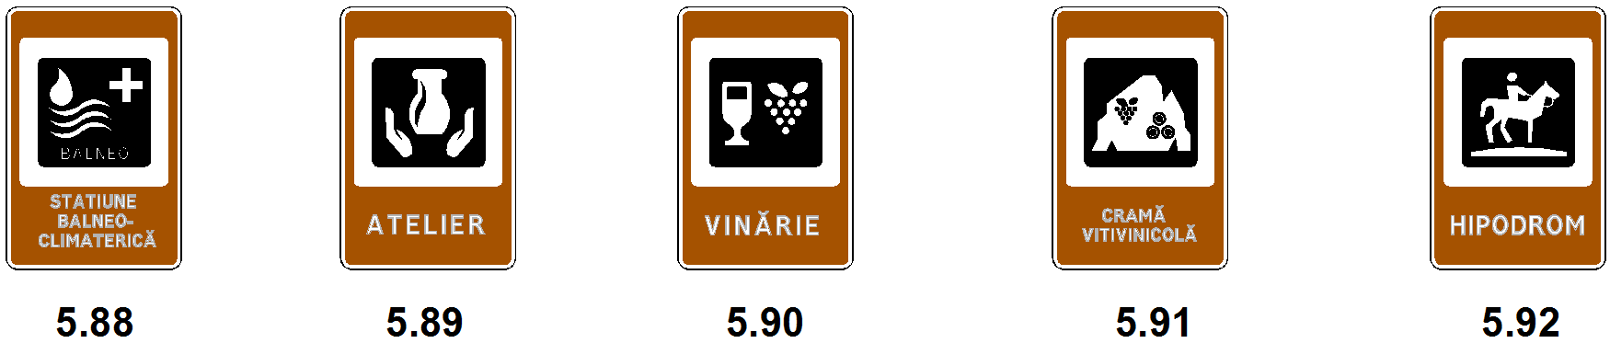

Staţiune balneoclimaterică | Atelier meşteşugăresc | Vinărie | Cramă vitivinicolă | Hipodrom
Бальнеоклиматический курорт | Ремесленная мастерская | Винзавод | Винный погреб | Ипподром

Grădină zoologică | Parcare pentru rulote
Зоопарк | Парковка для трейлеров

VI. INDICATOARE DE INFORMARE SUPLIMENTARĂ (PANOURI ADIȚIONALE)
ЗНАКИ ДОПОЛНИТЕЛЬНОЙ ИНФОРМАЦИИ (ДОПОЛНИТЕЛЬНЫЕ ТАБЛИЧКИ)

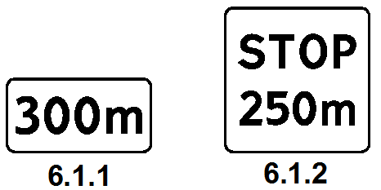 | 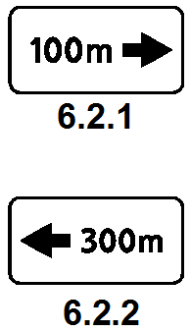 | 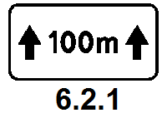 | 6.2.2
Distanța pînă la locul intrării în vigoare a indicatorului | Direcţia şi distanţa | Zonă de acţiune | Sfîrşitul zonei de acţiune
Расстояние до места начала действия знака | Направление и расстояние | Зона действия | Конец зоны действия

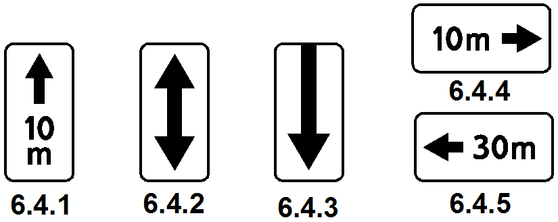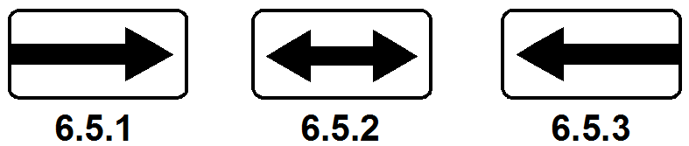

Zonă de acțiune | Direcție de actiune
Зона действия | Направление действия

Tipul de vehicul
Вид транспортного средства

Zi de odihnă sau de sărbătoare | Zi de lucru | Zilele săptămînii | Timp de acţiune | Temperatura de intrare în acţiune a indicatorului
Выходные или праздничные дни | Рабочие  дни | Дни недели | Время действия | Температура начала действия знака

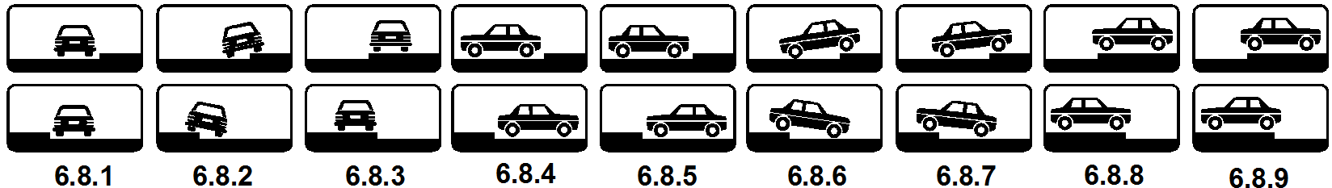

Modul de amplasare a vehiculului în staționare
Способ постановки транспортного средства на стоянку

Parcare cu motorul oprit | Servicii cu plată | Parcare cu plată | Restricţia duratei de staţionare | Loc pentru verificarea autovehiculelor | Restricţie la masa maximă | Acostament periculos
Стоянка с неработающим двигателем | Платные услуги | Платная парковка | Ограничение продолжительности стоянки | Место для осмотра автомобилей | Ограничение максимальной массы | Опасная обочина

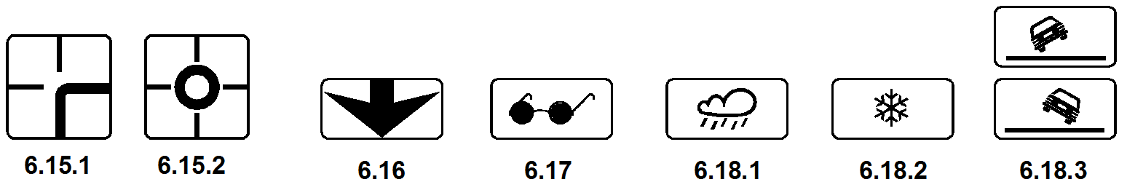

Direcția drumului cu prioritate | Bandă de circulație | Pietoni orbi | Carosabil umed | Carosabil alunecos | Pericol de răsturnare
Направление главной дороги | Полоса движения | Незрячие  пешеходы | Влажное покрытие | Скользкое покрытие | Опасность опрокидывания

Loc de staţionare rezervat persoanelor cu dizabilităţi | Cu excepţia persoanelor cu dizabilităţi | Folosiţi lumina de întîlnire | Evacuare forţată a autovehiculelor
Место стоянки для  лиц с ограниченными возможностями | Кроме лиц с ограниченными возможностями | Пользуйтесь ближним светом | Принудительная эвакуация автомобилей

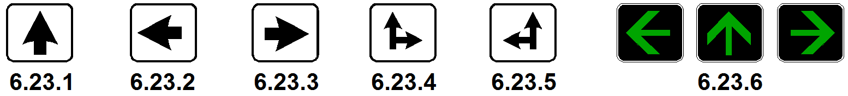

Direcţie de circulaţie
Направление движения

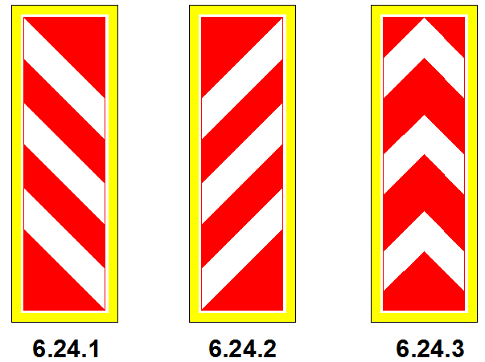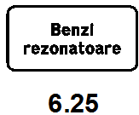

Semnalizarea obstacolului | Benzi rezonatoare | Denivelare artificială
Обозначение препятствия | Шумовые полосы | Искусственная неровность

